ΝΕΑ ΜΟΝΗ ΑΓΙΟΥ ΔΙΟΝΥΣΙΟΥ ΣΤΟΝ ΟΛΥΜΠΟ

Η Ιερά Πατριαρχική και Σταυροπηγιακή Μονή του Αγίου Διονυσίου του εν Ολύμπω (Παλιά Μονή) ιδρύθηκε το 1542 και βρίσκεται 18 χλμ. από το Λιτόχωρο Πιερίας, στις παρυφές του Ολύμπου. Η Νέα Μονή, στην οποία πλέον είναι εγκαταστημένη η ανδρική αδελφότητα, βρίσκεται λίγο έξω (3 χλμ.) από το Λιτόχωρο, στην περιοχή της Σκάλας.
Η Νέα Μονή
Από το 1989 επανήλθε το άβατο της Μονής, σύμφωνα με την παράδοση που άφησε ο Άγιος Διονύσιος και ακολουθούνται τα αγιορείτικα πρότυπα. Στον εσωτερικό χώρο του άβατου βρίσκονται τα κελιά των μοναχών, τα εργαστήρια, η Τράπεζα και το Καθολικό που είναι αφιερωμένο στην Κοίμηση της Θεοτόκου και οι εικόνες του τέμπλου αγιογραφήθηκαν από τον μεγάλο Φώτη Κόντογλου το 1955.
Στον εξωτερικό χώρο, τον οποίο μπορούν να επισκεφθούν και οι γυναίκες, βρίσκεται η νέα, μεγαλόπρεπη εκκλησία του Αγίου Διονυσίου, η αίθουσα ομιλιών και το εκθετήριο.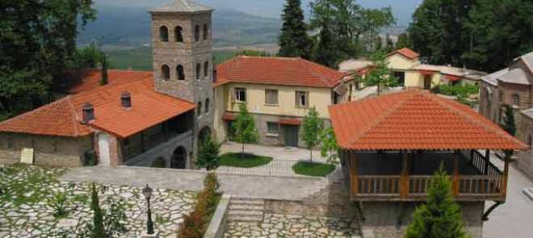
Επίσης, στο νέο σκευοφυλάκιο (Εκκλησιαστικό Βυζαντινό Μουσείο) που εγκαινιάστηκε το 1999 από τον Οικουμενικό Πατριάρχη Βαρθολομαίο, φυλάσσονται άγια λείψανα, τμήμα Τιμίου Ξύλου, εικόνες του 15ου-19ου αιώνα και εκκλησιαστικά κειμήλια μεγάλης ιστορικής και καλλιτεχνικής αξίας.
Η μονή αναπτύσσει πνευματική και φιλανθρωπική δραστηριότητα, με ολοήμερες εξομολογήσεις και πνευματικές διδαχές κάθε Κυριακή πρωί μετά το τέλος της Θείας Λειτουργίας, όπως επίσης διαλόγους, συνέδρια και ολονύκτιες αγρυπνίες.
Στον προσκυνηματικό Ναό τελείται κάθε Κυριακή Θ. Λειτουργία. Τις καθημερινές, οι ιερές ακολουθίες τελούνται εντός του αβάτου. Η ανδρική συνοδεία της μονής (περίπου 25 μοναχοί) ασχολείται με ποικίλα διακονήματα, όπως: αγιογραφία, θυμίαμα, τυροκομική, μελισσοκομία, κηροποιία, κηπουρική, ξυλουργική, βιβλιοδεσία κ.λ.π.
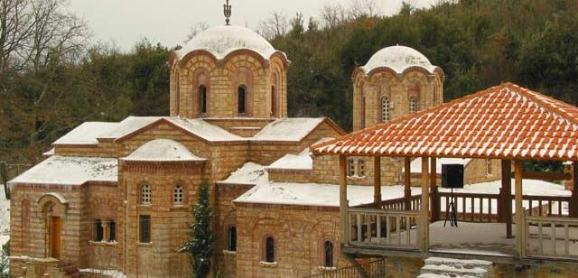
Η μονή πανηγυρίζει στις 23 Ιανουαρίου, στην εορτή του Αγίου Διονυσίου του εν Ολύμπω.
Ο Άγιος Διονύσιος, καταγόμενος από τη Θεσσαλία, έζησε τον 16ο αιώνα. Πριν έρθει στον Όλυμπο υπήρξε Ηγούμενος της Ιεράς Μονής Φιλοθέου του Αγίου Όρους, ενώ ασκήτεψε και στο Πήλιο. Έκανε μεγάλο ιεραποστολικό έργο στη Μακεδονία στα δύσκολα χρόνια της Τουρκοκρατίας και κατά κάποιο τρόπο υπήρξε πρόδρομος του επίσης Φιλοθεϊτη μοναχού, Αγίου Κοσμά του Αιτωλού.

